切削力实验

1．实验目的
理解压电式测力仪的原理；掌握切削力的测试方法；掌握单因素法试验设计方法；加深对切削用量影响切削力变化趋势的理解；掌握图解法建立经验公式的方法；加深对动态试验数据处理方法的理解。

2．实验系统
硬件：车床、三向测力仪系统、数据采集卡、PC机
软件：切削力数据处理系统
测力仪
电荷放电器
连接器
电压放大器
数据采集卡
计算机
绝缘材料
工件
刀片
绝缘材料
康铜丝
铜丝
R_{a}
R_{b}

图1 实验系统原理图（同时测温）

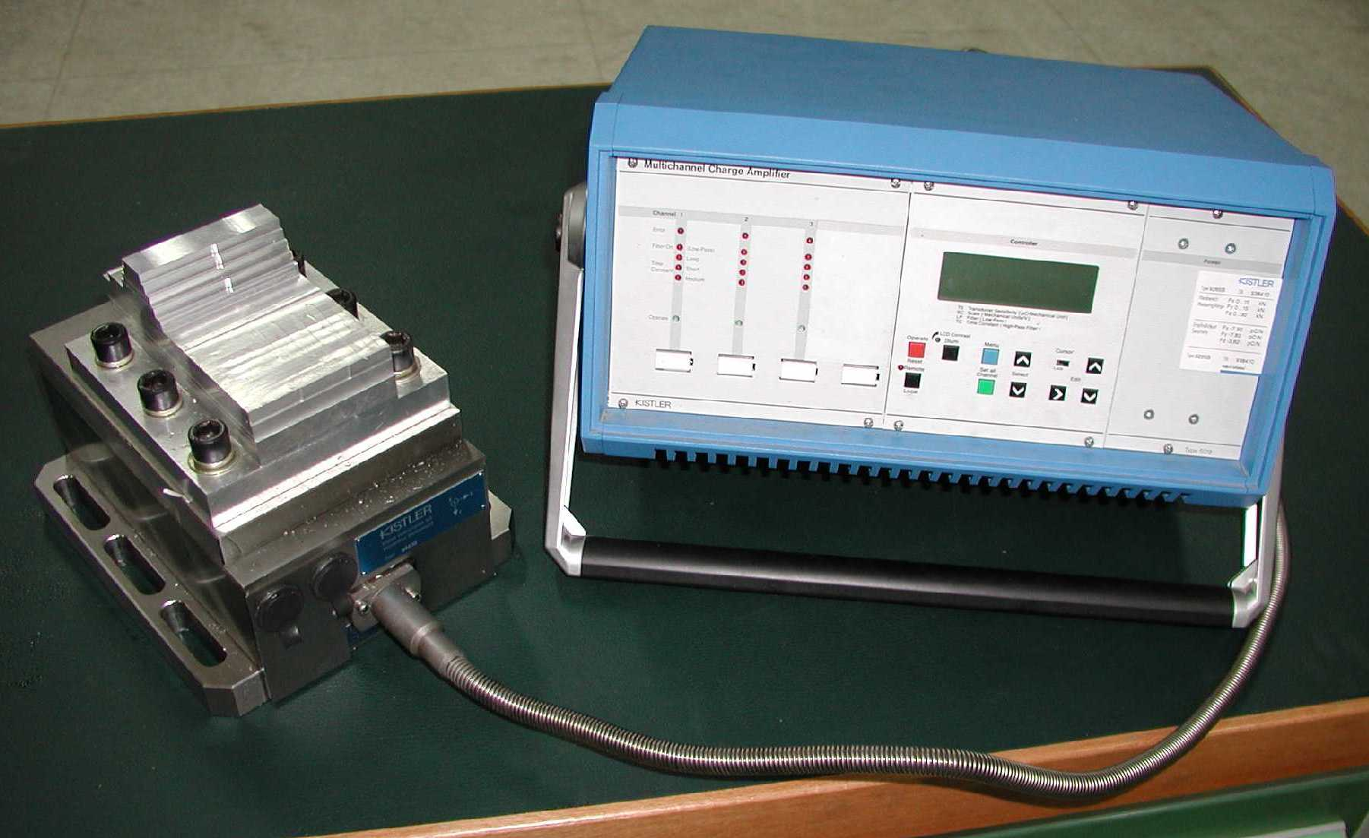

图2 压电式测力仪及其电荷放大器

测力仪
电荷放大器
接线端子板
数据采集卡
计算机
刀 具
切削力

图3 信号流程

3．实验过程
1）实验条件范围，准备工件、刀具；
2）单因素法设计实验；
3）实验测试系统，调试；
4）条件下进行切削加工，记录实验数据；
5）数据，获得切削条件与切削力之间的对应数据表；
6）作图法，求切削力经验公式；
7）经验公式分析切削用量对切削力影响的趋势；
8）实验报告。
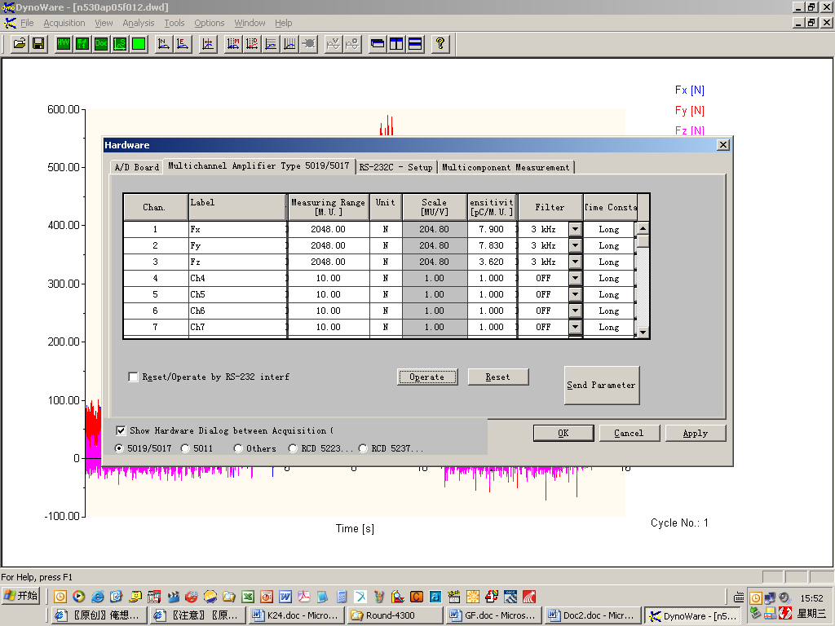

图4 条件设置界面

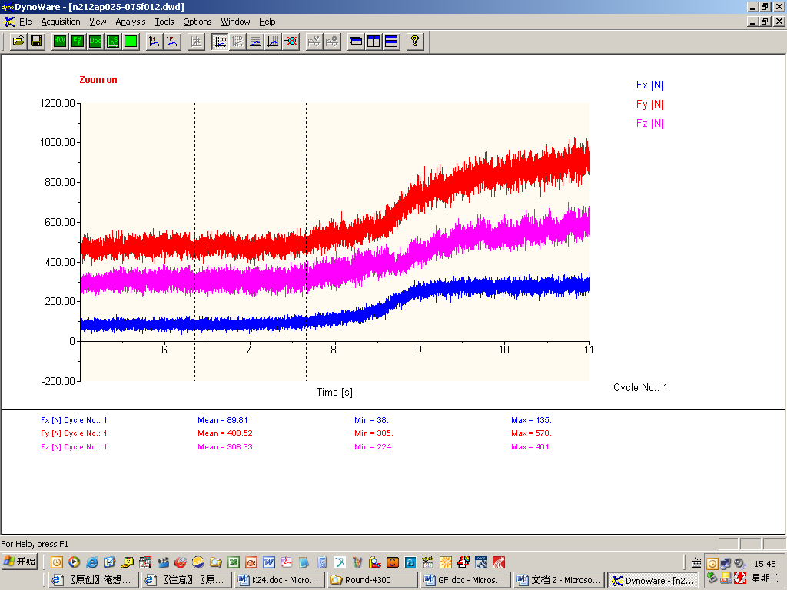

图5 三向切削力记录界面（实时改变切削用量）

